第一次汇报提出了两个核心问题并展开了研究：
1大语言模型（LLM）的记忆上限到底是多少？2它的深度推理能力有没有天花板？进而提出了我们要做的idea：我们该如何平衡会互相挤占参数空间的记忆和推理，甚至用更少的参数实现更强的推理能力。

第一块：到底什么叫 “模型记住了”，记忆的天花板在哪？
要测量记忆上限，首先得给 “模型记住了某段内容” 下明确的定义，学界先后提出了 3 个越来越严格的定义，每个都对应顶会的核心论文：
- Discoverable memorization（2022 年 ICLR 顶会论文）
训练数据里有一段话，拆成「前半句（前缀）」和「后半句（后缀）」，如果只给模型前半句，它能一字不差吐出后半句，就说明这段内容被 “可发现地记住了”。
比如你给模型 “床前明月光”，它能精准接 “疑是地上霜”，就说明这句诗被可发现记忆了。这是最基础的记忆定义，核心看模型能不能靠原文片段，补全完整原文。
- Exstractable memorization（2025 年 ICLR 顶会论文）
这个定义比上面的严格得多：就算你不给模型任何原文片段，只要有人能想出一个提示词，让模型完整吐出训练数据里的某段原文，就说明这段被 “可提取地记住了”。
比如，你不用给半句诗，只说 “背李白《静夜思》全诗”，模型能完整输出，就叫可提取记忆。这个定义也是当下数据隐私的核心关注点 —— 哪怕不给原文线索，模型里的训练数据也可能被 “挖出来”，存在泄露风险。
- 反事实记忆（2023 年 NeurIPS 顶会论文）
这个定义更底层，看的是「某条训练数据对模型的影响到底有多大」。大白话讲：我们训练两个模型，除了 “一个用了这条数据、一个没用”，其他所有条件完全一致。如果两个模型在处理这条数据时，表现差距极大，就说明这条数据被模型 “反事实地记住了”。相当于做对比实验的控制变量，一个有一个没有，
简单说就是：少了这条数据，模型就不是现在的样子，这条数据在模型里留下了不可替代的印记，这就是反事实记忆。
有了 “什么是记忆” 的定义，学界就开始量化测量：模型到底最多能记住多少东西？这里有两篇里程碑式的论文：

论文 1：用“对抗性压缩”给记忆定了可量化的标尺（2024 年 NeurIPS）
这篇论文给 “记住了” 定了一个非常直观的判断标准：如果一段文本，你能用一个比它本身短很多的提示词，让模型一字不差生成它，就说明模型真的记住了这段内容。
这里有个核心指标ACR（压缩比）：ACR = 目标文本的长度 ÷ 能让模型生成它的最短提示词长度
- 如果 ACR>1：提示词比目标文本短，压缩成功，模型记住了内容；
- 如果 ACR<1：提示词比目标文本还长，模型根本没记住，全靠提示才写出来。
PPT里的例子：目标文本是莎士比亚名句 “To be or not to be, that is the question.”（12 个 token），能让模型精准生成它的最短提示词只有 4 个 token，ACR=12÷4=3>1，说明模型妥妥记住了这句话。
这篇论文的核心结论：无论多大的模型，都有记忆天花板 —— 它能 100% 精准记住的文本总量是有上限的，不是无限的。模型参数越大，能达到的 ACR 越高、记忆能力越强，但依然逃不过上限。
论文 2：直接测出 LLM 记忆的物理上限，还拆分了 “unintended memorization” 和 “intended memorization”（2025 年 Meta+Google DeepMind 联合发布:《How much do language models memorize》）
这篇论文最核心的贡献，是把模型的记忆拆成了两种完全不同的类型，这个区分直接决定了我们对 “模型能力” 的理解：
- 非意图记忆（死记硬背）：模型背下来的、无规律的、样本独有的内容。比如训练数据里的随机乱码、罕见字符串、用户私人信息，这些内容没有通用规律，模型没法靠 “理解” 生成，只能死记硬背。这是我们不想要的 “无效记忆”，不仅没用，还会占用参数空间、泄露隐私。
- 意图记忆（泛化能力，真本事）：模型学会的通用规律，不是死记硬背。比如模型学会了 100 以内加法的规则，不管你出什么新的加法题，它都能算对，而不是背下来了所有算式。这是我们真正想要的模型能力。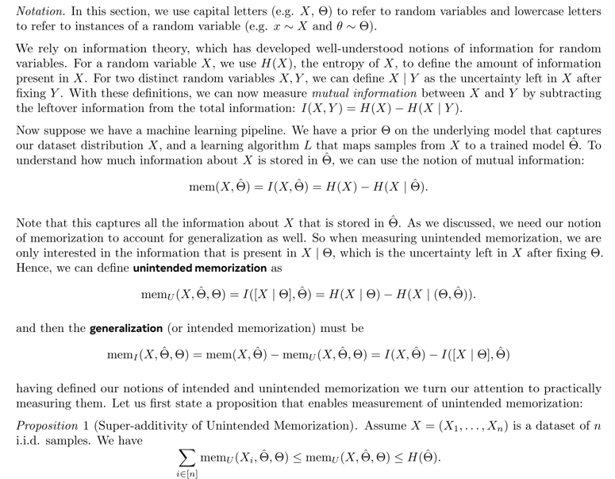
各符号的解释：
符号 | 它在论文里到底是什么？ | 通俗类比
X | 具体的训练数据样本 | 比如：“1+1=2”、“床前明月光”、随机乱码xY92kPqz，这些写在训练集里的 “看得见摸得着的文本”
Θ | 数据的 “真实生成规律” | 看不见的底层规则：比如加法的数学规则、自然语言的语法 / 词频规律。它是数据背后的 “上帝之手”，决定了数据为什么长这样
Θ^ | 训练好的模型参数 | 你训练出来的模型，它学了规律，也背了噪音，是 “人造版的+ 死记的内容”

基于这个拆分，这篇论文做了两个核心实验，测出了模型记忆的物理上限：
- 合成序列实验：生成完全随机的 token 序列（纯乱码，无任何规律，只能死记硬背），最终测得：GPT 系列模型的记忆容量约为每个参数最多能存 3.6 比特的信息。这就是模型死记硬背的物理天花板。
- 真实文本实验：用真实自然语言文本训练，用更大的模型做参考，区分哪些是模型靠规律学会的、哪些是死记硬背的，验证了上述容量结论。
同时，这篇论文还发现了一个关键现象：双下降（double descent）。当训练数据越来越多时，模型的犯错率（测试误差）会先下降，再小幅上升，然后再次下降，形成两个下降阶段。
核心规律是：当训练数据总量超过模型的记忆容量后，模型就装不下更多死记硬背的内容了，只能逼着自己 grokking顿悟，死记硬背的内容越来越少，学会的通用规律越来越多，泛化能力反而大幅提升。

第二块则是对于模型记忆深度极限的测量。
《深度天花板：LLM 在发现潜在计划方面的局限性》这篇2026刚发布的论文，直接戳破了 LLM 的推理能力边界。
这篇论文研究的是 LLM 的核心能力：隐式规划能力。大白话讲：不给模型任何中间步骤提示、不教它解题方法，让它从零开始，自己想出来一个多步的解题计划，它最多能做几步？
这篇论文的 3 个核心结论，直接打破了很多人对 LLM 的幻想：
- LLM 的自主推理深度，有无法突破的硬天花板。
零样本（不给任何例子，完全让模型自主思考）场景下，哪怕是当前最强的 LLM，最多只能自主想出 3 步的规划；就算给了少样本示范（给几个解题例子），目前最强的 GPT-5.4，最多也只能做到 7 步。超过这个步数，模型完全无法自主规划。
- 模型变大、预训练数据变多，几乎无法突破这个推理天花板。
大规模预训练和模型缩放，主要提升的是模型的「处理广度」（解题时能同时考虑多少种可能性、多少个分支），但对「规划深度」的提升极其有限。这使得我们有理由相信，模型变大只会变得 “见多识广”，不会变得 “更会深度思考”。
- 模型的瓶颈，不是 “不会执行多步推理”，而是 “不会自己发现多步推理的方法”。
实验发现：你把多步解题的步骤、方法教给模型，它能照着执行更深的推理；但让它从零开始，自己想出这个多步计划，它完全做不到。通俗说：模型是个优秀的执行者，但不是个好的策略家，自己想不出复杂的规划。

